гп032013 Турник потолочный Leco-IT PRO
gp032013 Ceiling horizontal bar Leco-IT PRO

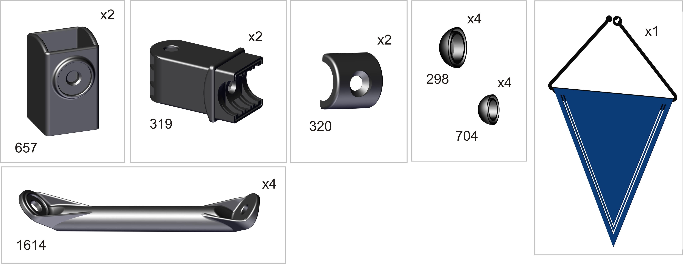
Пакет 1

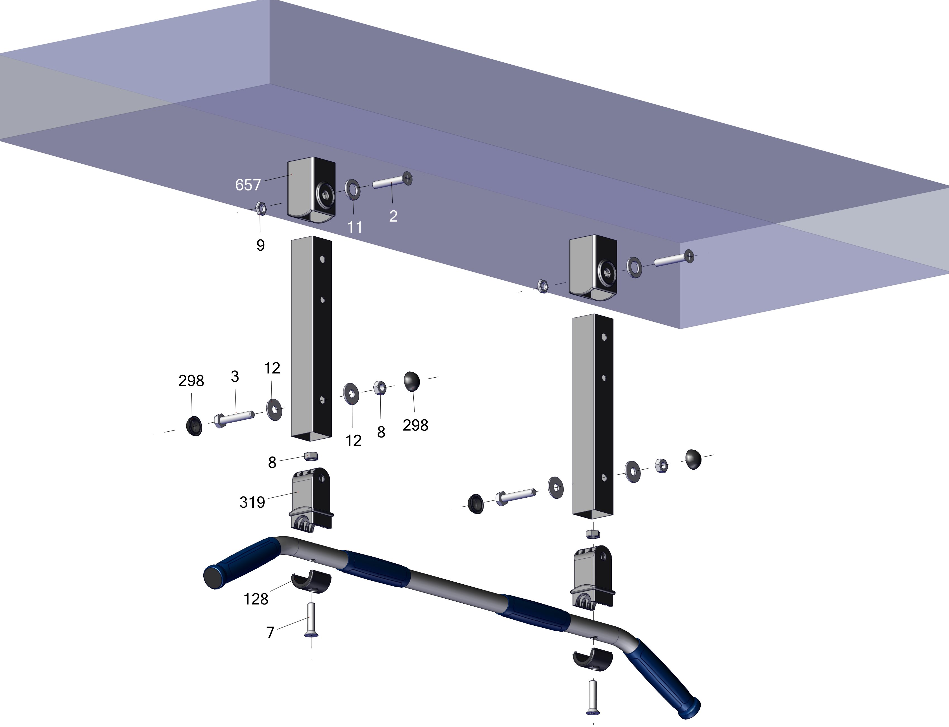

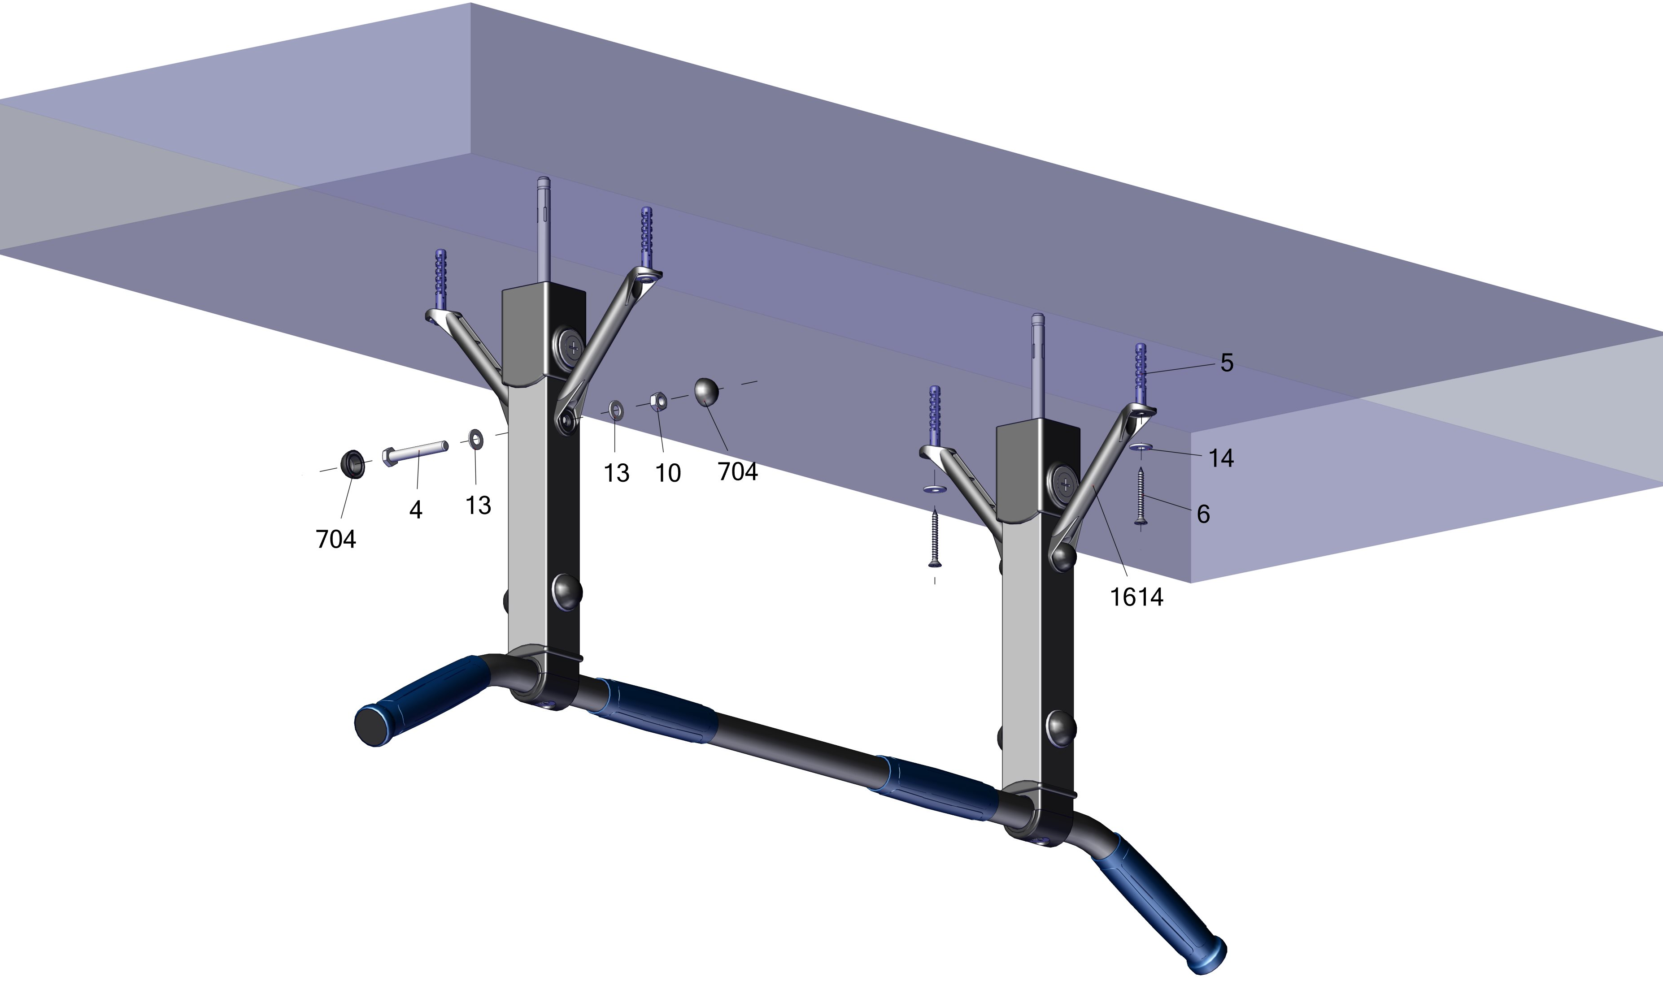
Заводской номер партии________________
Serial number of the Party
ФИО упаковщика______________________
Name of packer
Дата упаковки_________________________
Packaging date
ФИО контролера ОТК__________________
Packaging date
Адрес:
Фабрика спортивных изделий ЛЕКО,
Россия, 141830, Московская область, Дмитровский район, с.Синьково

Address: Post code: 141830
Sporting Goods Factory, Sinkovo, Dmitrov Disctrict, Moscow region, Russia.

Пакет 2
Пакет 3

